

TRƯỜNG CAO ĐẲNG CÔNG NGHỆ THỦ ĐỨC **KHOA CÔNG NGHỆ THÔNG TIN**



**BÁO CÁO KẾT THÚC MÔN HỌC**

**Lập trình android nâng cao**

**Xây dựng ứng dụng “Quản lý lương”**

**Giảng viên hướng dẫn: Trương Bá Thái**

**Sinh viên thực hiện: Nhóm 3**

**1. Võ Thành Phát**

**2. Đỗ Trung Hiếu**

**Khoa: Công nghệ thông tin** **Khóa: 2017**

**Ngày 06/7/2020**

**NHẬT KÝ HOẠT ĐỘNG NHÓM 3**

|  |  |  |  |  |  |
| --- | --- | --- | --- | --- | --- |
| **STT** | **HỌ TÊN** | **CÔNG VIỆC** | **TỰ** | **NHÓM** | **KÝ TÊN** |
|  |  |  | **ĐÁNH** | **ĐÁNH** |  |
|  |  |  | **GIÁ** | **GIÁ** |  |
| **1** | Võ Thành Phát | Nghiêm cứu đề tài  Viết báo cáo  Thiết kế mookup  Thiết kế giao diện, chức năng:   * Menu * Nhân viên * Thêm nhân viên * Sửa nhân viên * Tạm ứng * Thêm tạm ứng * Sửa tạm ứng * Thống kê   Tìm hiểu, sử dụng Google map API | 50% |  |  |
| **2** | Đỗ Trung Hiếu | Nghiêm cứu đề tài  Viết báo cáo  Thiết kế mookup  Thiết kế màn hình, chức năng:   * Splash screen * Phòng ban * Thêm phòng ban * Sửa phòng ban * Chấm công * Thêm chấm công * Sửa chấm công | 50% |  |  |

Mục lục

**CHƯƠNG 1. MỞ ĐẦU****4**

***1.1******Giới thiệu môn học và nhóm thực hiện******4***

***1.2******Mô tả ứng dụng******4***

***1.3******Ứng dụng trong cuộc sống******4***

**CHƯƠNG 2 PHÂN TÍCH CẤU TRÚC HỆ THỐNG****5**

**2.1 *Phân tích hệ thống* 5**

**2.2*****Thiết kế hệ thống*** ***34***

**CHƯƠNG 3. CÀI ĐẶT** **70**

***3.1******Màn hình giới thiệu*** **70**

**3.2*****Màn hình quản lý*** ***72***

**3.3*****Màn hình phòng ban*** ***73***

**3.4** ***Màn hình nhân viên 78***

**3.5*****Màn hình chấm công và tạm ứng*** ***83***

**3.6*****Màn hình thống kê*** ***85***

**CHƯƠNG 4. KẾT QUẢ ĐẠT ĐƯỢC****88**

# **CHƯƠNG 1. MỞ ĐẦU**

***1.1 Giới thiệu môn học và nhóm thực hiện***

Môn di động 2 là môn nâng cao của di động 1. Môn học này giúp sinh viên phát triển kỹ năng lập trình, tự tìm kiếm, cập nhật kiến thức mới giúp áp dụng cho các dự án thực tế.

Kiến thức mới: API, Splash screen, Navigation drawer, tìm hiểu và sử dụng thư viện các loại thư viện của Google, biểu đồ trong android

Thành viên thực hiện:

* Võ Thành Phát
* Đỗ Trung Hiếu

***1.2 Mô tả ứng dụng***

* Tên ứng dụng: Quản lý lương
* Cần kết nối mạng
* Android 4.0+
* Quản lý thông tin của nhân viên
* Chấm công và tạm ứng lương cho nhân viên
* Thống kê lương nhân viên
* Hiển thị biểu đồ

***1.3 Ứng dụng trong cuộc sống***

* Ngày nay công nghệ ngày càng phát triển nhu cầu của con người ngày càng tăng. Để quản lý lương và thông tin nhân viên một cách thuận tiên ở mọi lúc mọi nơi, nhóm mình đã thiết kế ứng dụng quản lý lương này nhằm giúp các doanh nghiệp tiết kiệm thời gian và kiểm soát lương nhân viên tốt hơn

# **CHƯƠNG 2 PHÂN TÍCH CẤU TRÚC HỆ THỐNG**

## 2.1 Phân tích hệ thống

**Tổng quan:**

**-** Đây là ứng dụng dùng đểtheo dõi lương của nhân viên. Xem thời gian làm việc của nhân viên, tạm ứng lương trước cho nhân viên, theo dõi và quản lý lương

- Tài liệu dùng để cho nhóm trưởng phân công công việc cho các thành viên giúpphân công công việc 1 cách dễ dàng, bố trí việc làm và phân bổ công việc hợp lý. Mô tả chi tiết công việc cho từng màn hình

**Phạm vi đề tài:**

* Theo dõi lương và tìm kiếm
* Lập trình trên android studio.
* Hệ điều hành android: 4.0+
* Thiết bị thử ghiệm: Galaxy Nesus, galaxy dous
* Độ phân giải màn hình 480 x 800px 5 inch

**Chức năng #1:**

### Giao diện màn hình Home

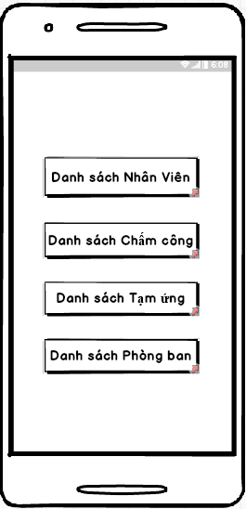

**Hình 1 Màn hình home**

* **Yêu cầu chức năng**

|  |  |  |  |
| --- | --- | --- | --- |
| Tiêu đề | Mô tả | Qui trình | Kết quả |
| Màn hình home | Màn hình chính có:  - 4 Button | Thiết kế | Hoàn thành |
| Button “Danh sách nhân viên” | Chuyển tới giao diện “Danh sách nhân viên” | Click | Chuyển tới giao diện “Danh sách nhân viên” |
| Button “Danh sách chấm công” | Chuyển tới giao diện “Danh sách chấm công” | Click | Chuyển tới giao diện “Danh sách chấm công” |
| Button “Danh sách tạm ứng” | Chuyển tới giao diện “Danh sách tạm ứng” | Click | Chuyển tới giao diện “Danh sách tạm ứng” |
| Button “Danh sách phòng ban” | Chuyển tới giao diện “Danh sách phòng ban” | Click | Chuyển tới giao diện “Danh sách phòng ban” |

**Chức năng #2:**

### Giao diện danh sách nhân viên

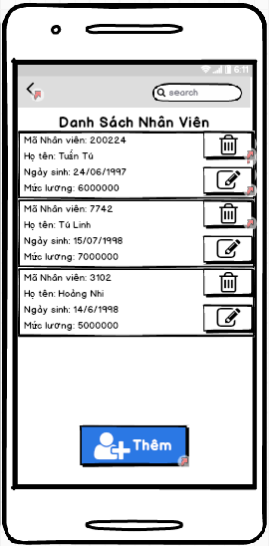

**Hình 1 Màn hình danh sách nhân viên**

* **Yêu cầu chức năng**

|  |  |  |  |
| --- | --- | --- | --- |
| Tiêu đề | Mô tả | Qui trình | Kết quả |
| Màn hình danh sách nhân viên | Màn hình chính có: | Thiết kế | Hoàn thành |
|  | - 1 listview |  |  |
|  | - 3 button  - 2 actionbar |  |  |
| Listview | Hiển thị danh sách nhân viên | Thiết kế | Hoàn thành |
| Button “Thêm” | Chuyển sang giao diện” | Click | Chuyển sang giao |
|  | Thêm nhân viên” |  | diện”Thêm nhân viên” |
| Button “Xóa” | Xóa một nhân viên trong danh sách khi được chọn và hiện thông báo “Bạn có muốn xóa không?” | Click | Nhân viên đã được xóa |
| Button “Sửa” | Chuyển sang giao diện | Click | Chuyển sang giao |
|  | “Sửa thông tin” |  | diện “Sửa thông tin” |
| Actionbar “Back” | Quay lại giao diện home | Click | Quay lại giao diện home |
| Actionbar “Search” | Nhập từ khóa tìm nhân viên | Click | Thông tin nhân viên hiển thị trên listview |

**Chức năng #3:**

### Màn hình thêm nhân viên

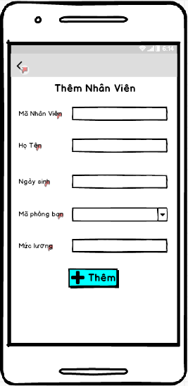

**Hình 1 Màn hình thêm nhân viên**

* **Yêu cầu chức năng**

|  |  |  |  |
| --- | --- | --- | --- |
| Tiêu đề | Mô tả | Qui trình | Kết quả |
| Màn hình thêm nhân viên | Màn hình chính có:  -4 EditText  -1 Spinner  -1 Button  -1 Actionbar | Thiết kế | Hoàn thành |
| Button “Thêm” | Thêm một nhân viên vào data | Click | Thêm một nhân viên vào data |
|  |  |  |  |
| Actionbar “Back” | Quay lại giao diện “Danh sách nhân viên” | Click | Quay lại giao diện “Danh sách nhân viên” |
| Spinner “Mã phòng ban” | Hiển thị các mã phòng ban lấy từ CSDL phòng ban | Thiết kế | Hiển thị các mã phòng ban lấy từ CSDL phòng ban |

**Chức năng #4:**

### Màn hình sửa thông tin nhân viên

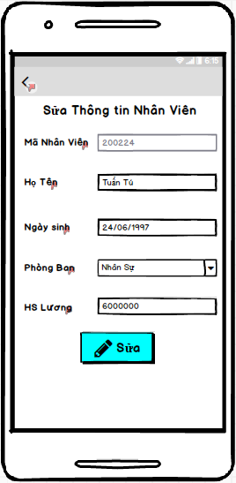

**Hình 1 Màn hình sửa thông tin nhân viên**

* **Yêu cầu chức năng**

|  |  |  |  |
| --- | --- | --- | --- |
| Tiêu đề | Mô tả | Qui trình | Kết quả |
| Màn hình sửa thông tin nhân viên | Màn hình chính có:  -4 EditText  -1 Spinner  -1 Button  -1 Actionbar | Thiết kế | Hoàn thành |
| Button “Sửa” | Sửa thông tin nhân viên theo các trường vừa cập nhật | Click | Thông tin nhân viên đã được sửa |
| ActionBar “Back” | Quay lại giao diện “Danh sách nhân viên” | Click | Quay lại giao diện “Danh sách nhân viên” |
| Spinner “Phòng ban” | Hiển thị tên của các phòng ban lấy từ CSDL phòng ban | Thiết kế | Hiển thị tên của các phòng ban lấy từ CSDL phòng ban |

**Chức năng #5:**

### Màn hình thông tin nhân viên

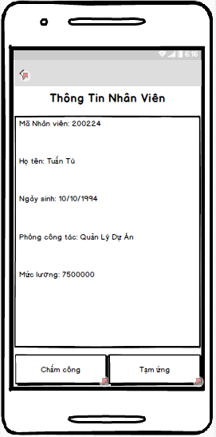

**Hình 1 Màn hình thông tin nhân viên**

* **Yêu cầu chức năng**

|  |  |  |  |
| --- | --- | --- | --- |
| Tiêu đề | Mô tả | Qui trình | Kết quả |
| Màn hình thông tin nhân viên | Màn hình chính có:  -2 Button  -1 Actionbar | Thiết kế | Hoàn thành |
| Button “Chấm công” | Chuyển tới giao diện “Thêm chấm công” | Click | Chuyển tới giao diện “Thêm chấm công” |
| Button “Tạm ứng” | Chuyển tới giao diện “Thêm tạm ứng” | Click | Chuyển tới giao diện “Thêm tạm ứng” |
| ActionBar “Back” | Quay lại giao diện “Danh sách nhân viên” | Click | Quay lại giao diện “Danh sách nhân viên” |

**Chức năng #6:**

### Màn hình thêm chấm công

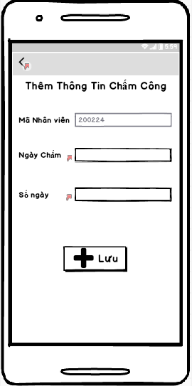

**Hình 1 Màn hình thêm chấm công**

* **Yêu cầu chức năng**

|  |  |  |  |
| --- | --- | --- | --- |
| Tiêu đề | Mô tả | Qui trình | Kết quả |
| Màn hình thêm chấm công | Màn hình chính có:  -3 EditText  -1 Button  -1 Actionbar | Thiết kế | Hoàn thành |
| Button “Lưu” | Thêm thông tin chấm công mới vào data | Click | Thêm thông tin chấm công mới vào data |
| ActionBar “Back” | Quay lại giao diện “Thông tin nhân viên” | Click | Quay lại giao diện “Thông tin nhân viên” |
| EditText “Mã nhân viên” | Người dùng không thể nhập hay thay đổi “Mã nhân viên” | Thiết kế | Người dùng không thể nhập hay thay đổi “Mã nhân viên” |

**Chức năng #7:**

### Màn hình thêm tạm ứng

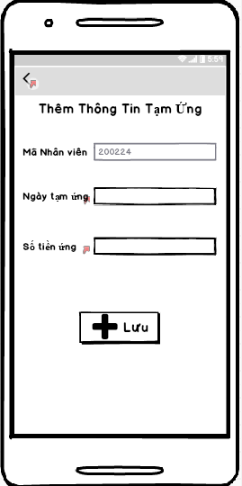

**Hình 1 Màn hình thêm tạm ứng**

* **Yêu cầu chức năng**

|  |  |  |  |
| --- | --- | --- | --- |
| Tiêu đề | Mô tả | Qui trình | Kết quả |
| Màn hình thêm tạm ứng | Màn hình chính có:  -3 EditText  -1 Button  -1 Actionbar | Thiết kế | Hoàn thành |
| Button “Lưu” | Thêm thông tin tạm ứng mới vào data | Click | Thêm thông tin tạm ứng mới vào data |
| ActionBar “Back” | Quay lại giao diện “Thông tin nhân viên” | Click | Quay lại giao diện “Thông tin nhân viên” |
| EditText “Mã nhân viên” | Người dùng không thể nhập hay thay đổi “Mã nhân viên” | Thiết kế | Người dùng không thể nhập hay thay đổi “Mã nhân viên” |

**Chức năng #8:**

### Màn hình danh sách chấm công

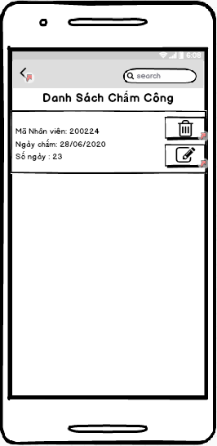

**Hình 1 màn hình danh sách chấm công**

* **Yêu cầu chức năng**

|  |  |  |  |
| --- | --- | --- | --- |
| Tiêu đề | Mô tả | Qui trình | Kết quả |
| Màn hình danh sách chấm công | Màn hình chính có:  - 1 listview  - 2 button  - 2 actionbar | Thiết kế | Hoàn thành |
| Listview | Hiển thị danh sách chấm công | Thiết kế | Hoàn thành |
| Button “Xóa” | Xóa một bảng chấm công của nhân viên trong danh sách chấm công khi được chọn và hiện thông báo “Bạn có muốn xóa không?” | Click | Bảng chấm công của nhân viên đã được xóa |
| Button “Sửa” | Chuyển sang giao diện  “Sửa chấm công” | Click | Chuyển sang giao  diện “Sửa chấm công” |
| Actionbar “Tìm kiếm” | Nhập từ khóa để tìm thông tin chấm công của nhân viên | Click | Hiện thông tin chấm công của nhân viên trong listview |
| Actionbar “Back” | Quay lại giao diện Home | Click | Quay lại giao diện Home |

**Chức năng #9:**

### Màn hình sửa chấm công

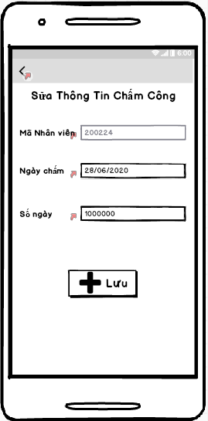

**Hình 1 màn hình sửa chấm công**

* **Yêu cầu chức năng**

|  |  |  |  |
| --- | --- | --- | --- |
| Tiêu đề | Mô tả | Qui trình | Kết quả |
| Màn hình sửa thông tin chấm công | Màn hình chính có:  -3 EditText  -1 Button  -1 Actionbar | Thiết kế | Hoàn thành |
| Button “Lưu” | Lưu thông tin chấm công vừa sửa vào data | Click | Lưu thông tin chấm công vừa sửa vào data |
| ActionBar “Back” | Quay lại giao diện “Danh sách chấm công” | Click | Quay lại giao diện “Danh sách chấm công” |
| EditText “Mã nhân viên” | Người dùng không thể nhập hay thay đổi “Mã nhân viên” | Thiết kế | Người dùng không thể nhập hay thay đổi “Mã nhân viên” |

**Chức năng #10:**

### Màn hình danh sách tạm ứng

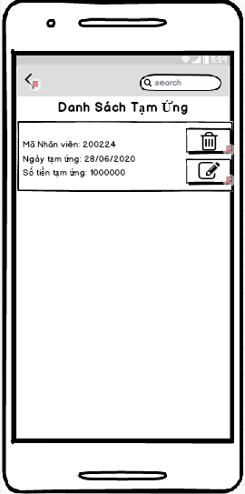

**Hình 1 Màn hình danh sách tạm ứng**

* **Yêu cầu chức năng**

|  |  |  |  |
| --- | --- | --- | --- |
| Tiêu đề | Mô tả | Qui trình | Kết quả |
| Màn hình danh sách tạm ứng | Màn hình chính có:  - 1 listview  - 2 button  - 2 actionbar | Thiết kế | Hoàn thành |
| Listview | Hiển thị danh sách tạm ứng | Thiết kế | Hoàn thành |
| Button “Xóa” | Xóa một bảng tạm ứng của nhân viên trong danh sách khi được chọn và hiện thông báo “Bạn có muốn xóa không?” | Click | Bảng tạm ứng của nhân viên đã được xóa |
| Button “Sửa” | Chuyển sang giao diện  “Sửa tạm ứng” | Click | Chuyển sang giao  diện “Sửa tạm ứng” |
| Actionbar “Tìm kiếm” | Nhập từ khóa để tìm thông tin tạm ứng của nhân viên | Click | Hiện thông tin tạm ứng của nhân viên trong listview |
| Actionbar “Back” | Quay lại giao diện Home | Click | Quay lại giao diện Home |

**Chức năng #11:**

### Màn hình sửa tạm ứng

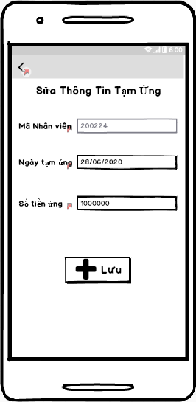

**Hình 1 màn hình sửa tạm ứng**

* **Yêu cầu chức năng**

|  |  |  |  |
| --- | --- | --- | --- |
| Tiêu đề | Mô tả | Qui trình | Kết quả |
| Màn hình sửa thông tin tạm ứng | Màn hình chính có:  -3 EditText  -1 Button  -1 Actionbar | Thiết kế | Hoàn thành |
| Button “Lưu” | Lưu thông tin tạm ứng vừa sửa vào data | Click | Lưu thông tin tạm ứng vừa sửa vào data |
| ActionBar “Back” | Quay lại giao diện “Danh sách tạm ứng” | Click | Quay lại giao diện “Danh sách tạm ứng” |
| EditText “Mã nhân viên” | Người dùng không thể nhập hay thay đổi “Mã nhân viên” | Thiết kế | Người dùng không thể nhập hay thay đổi “Mã nhân viên” |

**Chức năng #12:**

### Màn hình danh sách phòng ban

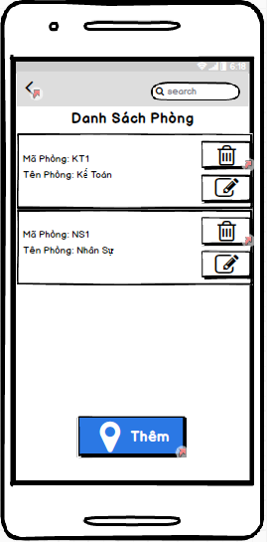

**Hình 1 Màn hình danh sách phòng ban**

* **Yêu cầu chức năng**

|  |  |  |  |
| --- | --- | --- | --- |
| Tiêu đề | Mô tả | Qui trình | Kết quả |
| Màn hình danh sách phòng ban | Màn hình chính có: | Thiết kế | Hoàn thành |
|  | - 1 listview |  |  |
|  | - 3 button  - 2 actionbar |  |  |
| Listview | Hiển thị danh sách phòng ban | Thiết kế | Hoàn thành |
| Button “Thêm” | Chuyển sang giao diện” | Click | Chuyển sang giao diện” |
|  | Thêm phòng ban” |  | Thêm phòng ban” |
| Button “Xóa” | Xóa một phòng ban trong danh sách khi được chọn và hiện thông báo “Bạn có muốn xóa không?” | Click | Phòng ban đã được xóa |
| Button “Sửa” | Chuyển sang giao diện “Sửa thông tin phòng ban” | Click | Chuyển sang giao diện “Sửa thông tin phòng ban” |
| Actionbar “Back” | Quay lại giao diện home | Click | Quay lại giao diện home |
| Actionbar “Search” | Nhập từ khóa tìm phòng ban | Click | Thông tin phòng ban hiển thị trên listview |

**Chức năng #13:**

### Màn hình thêm phòng ban

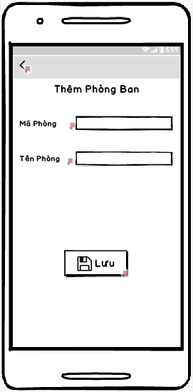

**Hình 1 Màn hình thêm phòng ban**

* + **Yêu cầu chức năng**

|  |  |  |  |
| --- | --- | --- | --- |
| Tiêu đề | Mô tả | Qui trình | Kết quả |
| Màn hình thêm phòng ban | Màn hình chính có:  -2 EditText  -1 Button  -1 Actionbar | Thiết kế | Hoàn thành |
| Button Lưu” | Thêm một phòng ban vào data | Click | Thêm một phòng ban vào data |
|  |  |  |  |
| Actionbar “Back” | Quay lại giao diện “Danh sách phòng ban” | Click | Quay lại giao diện “Danh sách phòng ban” |

**Chức năng #14:**

### Màn hình sửa thông tin phòng ban

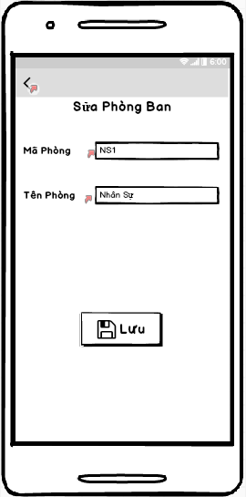

**Hình 1 Màn hình sửa thông tin phòng ban**

* **Yêu cầu chức năng**

|  |  |  |  |
| --- | --- | --- | --- |
| Tiêu đề | Mô tả | Qui trình | Kết quả |
| Màn hình sửa thông tin phòng ban | Màn hình chính có:  -2 EditText  -1 Button  -1 Actionbar | Thiết kế | Hoàn thành |
| Button “Sửa” | Sửa thông tin phòng ban theo các trường vừa cập nhật | Click | Thông tin phòng ban đã được sửa |
| ActionBar “Back” | Quay lại giao diện “Danh sách phòng ban” | Click | Quay lại giao diện “Danh sách phòng ban” |

## 2.2 Thiết kế hệ thống

**Tổng quan:** Tài liệu dùng để cho nhóm trưởng phân công công việc cho các thành viên giúp phân công công việc 1 cách dễ dàng, bố trí việc làm và phân bổ công việc hợp lý. Mô tả chi tiết công việc cho từng màn hình.

**Yêu cầu chức năng:**

**Chức năng #1:**

### Giao diện màn hình Giới thiệu



**Hình 1 Màn hình Giới thiệu**

* **Yêu cầu chức năng**

Khi chạy ứng dụng lên sẽ hiện lên màn hình giới thiệu (gồm có các Animation chuyển động), sau 5 giây chuyển sang màn hình “Quản lý”.

**Chức năng #2:**

### Giao diện màn hình Quản lý

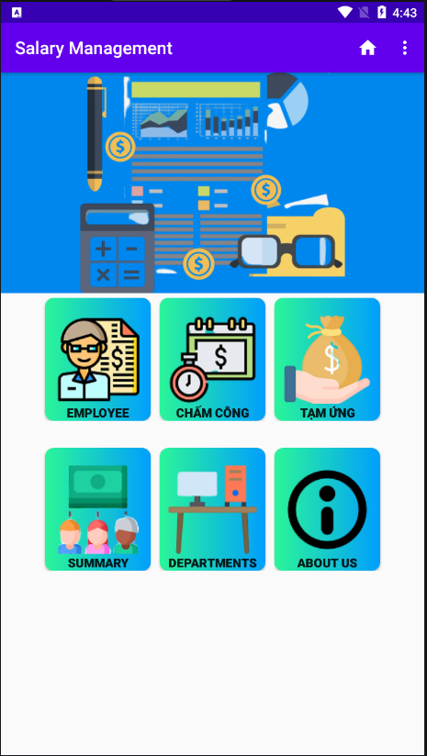

**Hình 1 Màn hình Quản lý**

* **Làm thế nào:** Màn hình Quản lý
* Button “Nhân viên”
  + + Click button “Nhân viên”.
  + + Ứng dụng chuyển qua màn hình “Danh sách nhân viên”.
* Button “Chấm công”.
  + + Click button “Chấm công”.
  + + Ứng dụng chuyển qua màn hình “Danh sách chấm công”.
* Button “Tạm ứng”
  + + Click button “Tạm ứng”.
  + + Ứng dụng chuyển qua màn hình “Danh sách tạm ứng”.
* Button “Phòng ban”
  + + Click button “Phòng ban”.
  + + Ứng dụng chuyển qua màn hình “Danh sách phòng ban”.
* Button “Thống kê”
  + + Click button “Thống kê”.
  + + Ứng dụng chuyển qua màn hình “Thống kê lương”.
* Button “Liên hệ”
  + + Click button “Liên hệ”.
  + + Ứng dụng chuyển qua màn hình “Liên hệ”.

**Chức năng #3:**

### Giao diện danh sách nhân viên

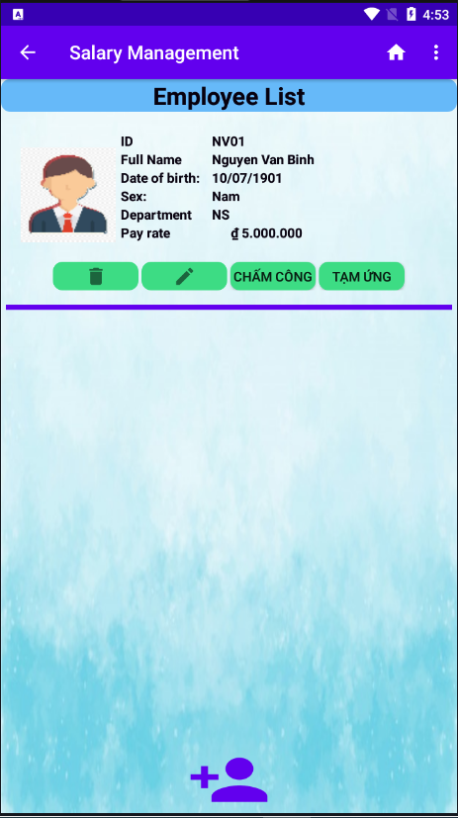

**Hình 1 Màn hình danh sách nhân viên**

* **Làm thế nào:** Màn hình danh sách nhân viên

- Button “Thêm”

+ Click Button “Thêm”.

+ Ứng dụng chuyển qua màn hình “Thêm nhân viên”.

**-** ListView hiển thị thông tin của các nhân viên và mỗi thành phần tử trong ListView sẽ có các thông tin nhân viên và 4 Button xóa, sửa, chấm công, tạm ứng.

+ Button “Xóa”

* Click Button “Xóa”
* Nếu nhân viên có thông tin trong danh sách chấm công và tạm ứng thì thông báo “Bạn phải xóa dữ liệu chấm công và tạm ứng của nhân viên trước”.
* Ngược lại xuất hiện thông báo “Bạn có muốn xóa ?”, chọn “Yes” nhân viên bị xóa khỏi danh sách và data, chọn “No” màn hình giữ nguyên không thay đổi.

+ Button “Sửa”

* Click Button “Sửa”
* Ứng dụng chuyển qua màn hình “Sửa thông tin nhân viên”.

+ Button “Chấm công”

* Click Button “Chấm công”
* Ứng dụng chuyển qua màn hình “Thêm chấm công”.

+ Button “Tạm ứng”

* Click Button “Tạm ứng”
* Ứng dụng chuyển qua màn hình “Thêm tạm ứng”.

- Actionbar “Back”

+ Click Actionbar “Back”

+ Ứng dụng quay lại màn hình Quản lý.

- Actionbar “Home”

+ Click Actionbar “Home”

+ Ứng dụng quay lại màn hình Quản lý.

**Chức năng #4:**

### Màn hình thêm nhân viên

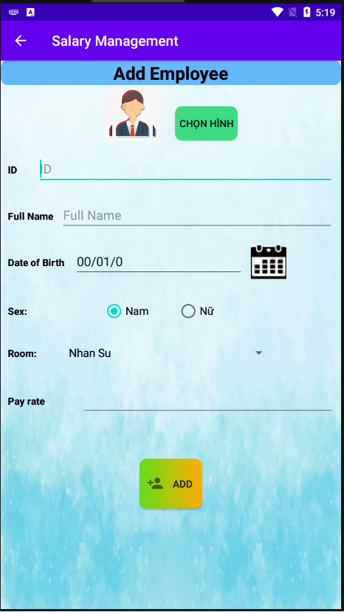

**Hình 1 Màn hình thêm nhân viên**

* **Làm thế nào:** Màn hình thêm nhân viên

**-** Nhập thông tin vào các EditText mã , họ tên, ngày sinh, mức lương.

**-** Chọn giới tính, phòng.

**-** ImageButton “Time picker” chọn ngày thay thế cho việc nhập thông tin.

- Image “Nhân viên”

+ Click Image “Nhân viên”.

+ Chuyển tới camera cho người dùng chụp hình để thay đổi avata.

- Button “Chọn hình”

+ Click Button “Chọn hình”.

+ Cho người dùng thay đổi avata mặc định thành avata mới trong gallery.

- Button “Thêm”

+ Click Button “Thêm”.

+ Khi chưa nhập đầy đủ thông tin sẽ cảnh báo cho người dùng nhập.

+ Thêm nhân viên mới vào data và quay lại màn hình “Danh sách nhân viên”.

- Actionbar “Back”

+ Click Actionbar “Back”

+ Ứng dụng quay lại màn hình “Danh sách nhân viên”.

**Chức năng #5:**

### Màn hình sửa thông tin nhân viên

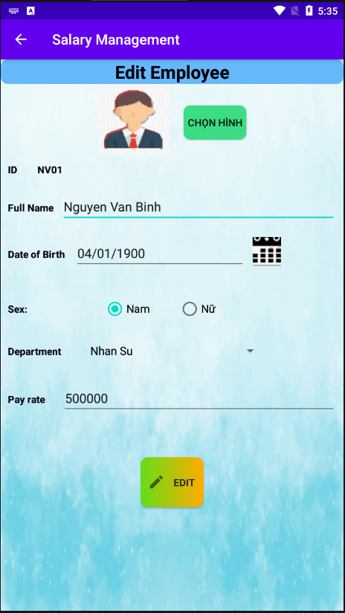

**Hình 1 Màn hình sửa thông tin nhân viên**

* **Làm thế nào:** Màn hình sửa nhân viên

**-** Sửa thông tin của các EditText họ tên, ngày sinh, mức lương.

**-** Sửa lựa chọn của giới tính, phòng.

- Image “Nhân viên”

+ Click Image “Nhân viên”.

+ Chuyển tới camera cho người dùng chụp hình để thay đổi avata.

- Button “Chọn hình”

+ Click Button “Chọn hình”.

+ Cho người dùng thay đổi avata mặc định thành avata mới trong gallery.

- Button “Sửa”

+ Click Button “Sửa”.

+ Khi để trống bất kỳ thông tin nào hệ thống cảnh báo cho người dùng nhập.

+ Ứng dụng update lại thông tin của nhân viên trong data theo các thông tin vừa sửa.

- Actionbar “Back”

+ Click Actionbar “Back”

+ Ứng dụng quay lại màn hình “Danh sách nhân viên”.

**Chức năng #6:**

### Màn hình thêm chấm công

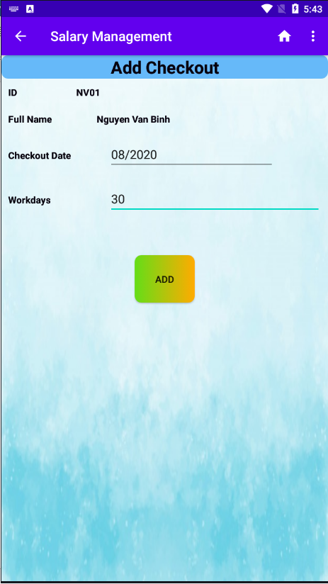

**Hình 1 Màn hình thêm chấm công**

* **Làm thế nào:** Màn hình thêm chấm công

**-** Nhập thông tin vào các EditText ngày chấm , số ngày.

- Button “Thêm”

+ Click Button “Thêm”.

+ Khi chưa nhập đầy đủ thông tin hệ thống thông báo cho người dùng nhập.

+ Ứng dụng thêm thông tin chấm công mới vào data theo các EditText vừa nhập.

- Actionbar “Back”

+ Click Actionbar “Back”

+ Ứng dụng quay lại màn hình “Danh sách nhân viên”.

- Actionbar “Home”

+ Click Actionbar “Home”

+ Ứng dụng quay lại màn hình “Quản lý”.

**Chức năng #7:**

### Màn hình thêm tạm ứng

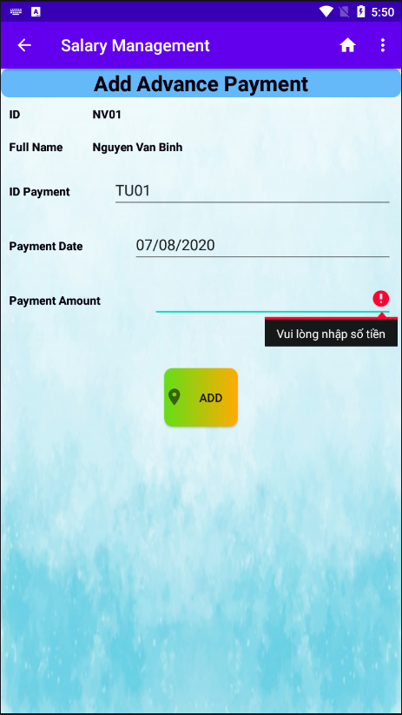

**Hình 1 Màn hình thêm tạm ứng**

* **Làm thế nào:** Màn hình thêm tạm ứng

**-** Nhập thông tin vào các EditText mã tạm ứng, ngày tạm ứng , số tiền ứng.

- Button “Thêm”

+ Click Button “Thêm”.

+ Khi chưa nhập đầy đủ thông tin hệ thống thông báo cho người dùng nhập.

+ Ứng dụng thêm thông tin tạm ứng mới vào data theo các EditText vừa nhập.

- Actionbar “Back”

+ Click Actionbar “Back”

+ Ứng dụng quay lại màn hình “Danh sách nhân viên”.

- Actionbar “Home”

+ Click Actionbar “Home”

+ Ứng dụng quay lại màn hình “Quản lý”.

**Chức năng #8:**

### Màn hình danh sách chấm công

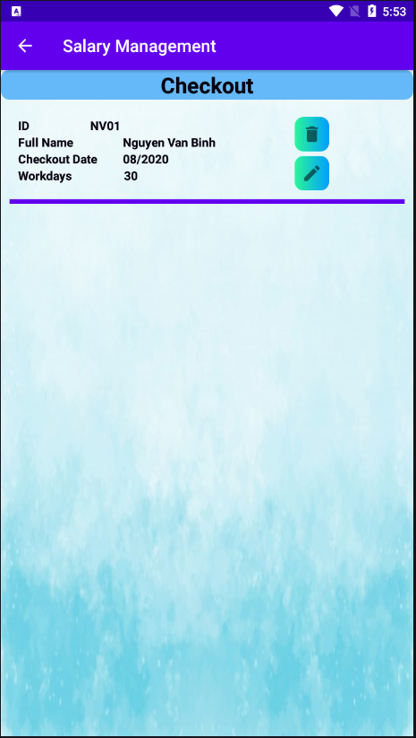

**Hình 1 màn hình danh sách chấm công**

* **Làm thế nào:** Màn hình danh sách chấm công

**-** ListView hiển thị thông tin chấm công của các nhân viên và mỗi phần tử trong ListView gồm các thông tin chấm công của từng nhân viên và 2 Button xóa, sửa.

+ Button “Xóa”

* Click Button “Xóa”
* Thông tin chấm công bị xóa khỏi danh sách.

+ Button “Sửa”

* Click Button “Sửa”
* Ứng dụng chuyển qua màn hình “Sửa thông tin chấm công”.

- Actionbar “Back”

+ Click Actionbar “Back”

+ Ứng dụng quay lại màn hình Quản lý.

**Chức năng #9:**

### Màn hình sửa chấm công

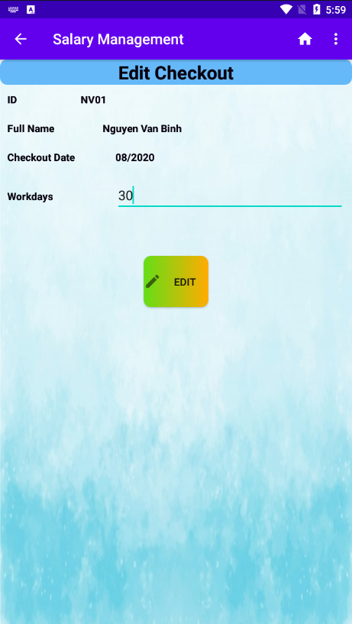

**Hình 1 màn hình sửa chấm công**

* **Làm thế nào:** Màn hình sửa thông tin chấm công

**-** Sửa thông tin của EditText số ngày công.

- Button “Sửa”

+ Click Button “Sửa”.

+ Khi để trống thọng tin hệ thống thông báo cho người dùng.

+ Ứng dụng update thông tin chấm công vào data theo các EditText vừa sửa.

- Actionbar “Back”

+ Click Actionbar “Back”

+ Ứng dụng quay lại màn hình “Danh sách chấm công”.

- Actionbar “Home”

+ Click Actionbar “Home”

+ Ứng dụng quay lại màn hình “Quản lý”.

**Chức năng #10:**

### Màn hình danh sách tạm ứng

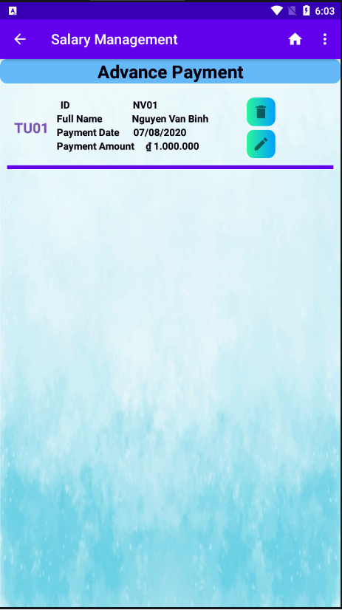

**Hình 1 Màn hình danh sách tạm ứng**

* **Làm thế nào:** Màn hình danh sách tạm ứng

**-** ListView hiển thị thông tin tạm ứng của các nhân viên và mỗi phần tử trong ListView gồm các thông tin tạm ứng của từng nhân viên và 2 Button xóa, sửa.

- Button “Xóa”

+ Click Button “Xóa”

+ Thông tin tạm ứng bị xóa khỏi danh sách.

- Button “Sửa”

+ Click Button “Sửa”

+ Ứng dụng chuyển qua màn hình “Sửa thông tin tạm ứng”.

- Actionbar “Back”

+ Click Actionbar “Back”

+ Ứng dụng quay lại màn hình Quản lý.

**Chức năng #11:**

### Màn hình sửa tạm ứng

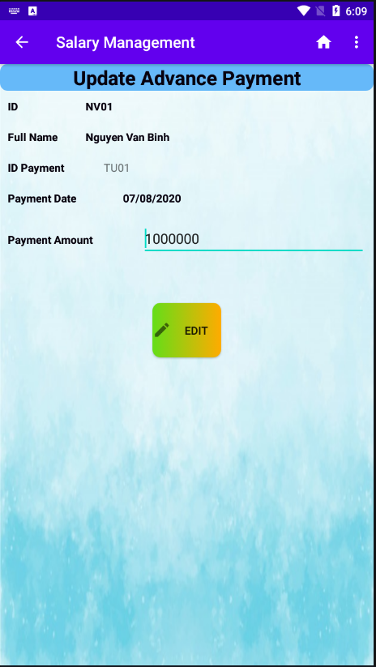

**Hình 1 màn hình sửa tạm ứng**

* **Làm thế nào:** Màn hình sửa thông tin tạm ứng

**-** Sửa thông tin của EditText số tiền ứng.

- Button “Sửa”

+ Click Button “Sửa”.

+ Khi để trống thông tin hệ thống thông báo cho người dùng.

+ Ứng dụng update thông tin tạm ứng vào data theo các EditText vừa sửa.

- Actionbar “Back”

+ Click Actionbar “Back”

+ Ứng dụng quay lại màn hình “Danh sách tạm ứng”.

- Actionbar “Home”

+ Click Actionbar “Home”

+ Ứng dụng quay lại màn hình “Quản lý”.

**Chức năng #12:**

### Màn hình danh sách phòng ban

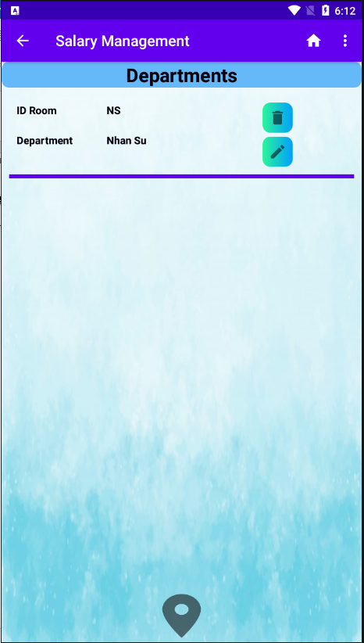

**Hình 1 Màn hình danh sách phòng ban**

* **Làm thế nào:** Màn hình danh sách phòng ban

**-** ListView hiển thị thông tin của các phòng ban và mỗi phần tử ListView gồm thông tin của từng phòng ban và 2 Button xóa, sửa.

- Button “Xóa”

* Click Button “Xóa”
* Xuất hiện thông báo “Bạn có muốn xóa ?”, chọn “Yes” phòng ban bị xóa khỏi danh sách, chọn “No” màn hình giữ nguyên không thay đổi.

+ Button “Sửa”

* Click Button “Sửa”
* Ứng dụng chuyển qua màn hình “Sửa thông tin phòng ban”.

- Button “Thêm”

+ Click Button “Thêm”.

+ Ứng dụng chuyển qua màn hình “Thêm phòng ban”.

- Actionbar “Back”

+ Click Actionbar “Back”

+ Ứng dụng quay lại màn hình “Quản lý”.

- Actionbar “Home”

+ Click Actionbar“Home”.

+ Ứng dụng quay lại màn hình “Quản lý”.

**Chức năng #13:**

### Màn hình thêm phòng ban

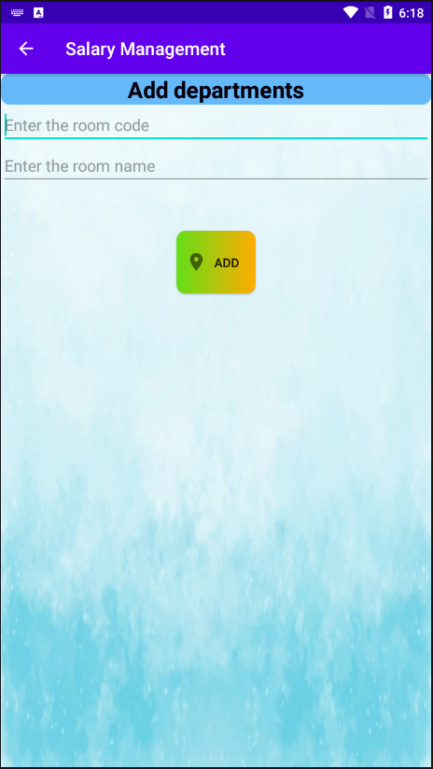

**Hình 1 Màn hình thêm phòng ban**

* **Làm thế nào:** Màn hình thêm phòng ban

**-** Nhập thông tin vào các EditText mã phòng, tên phòng.

- Button “Thêm”

+ Click Button “Thêm”.

+ Ứng dụng thêm phòng ban mới vào data theo các EditText vừa nhập và quay lại màn hình “Danh sách phòng ban”.

- Actionbar “Back”

+ Click Actionbar “Back”

+ Ứng dụng quay lại màn hình “Danh sách phòng ban”.

**Chức năng #14:**

### Màn hình sửa thông tin phòng ban

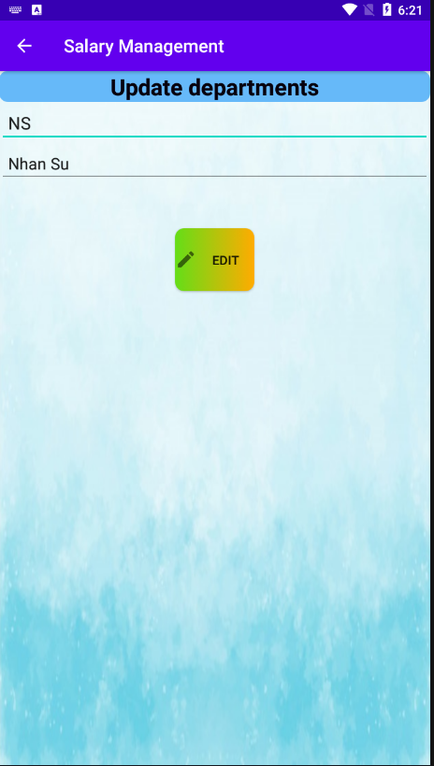

**Hình 1 Màn hình sửa thông tin phòng ban**

* **Làm thế nào:** Màn hình sửa thông tin phòng ban

**-** Sửa thông tin của EditText tên phòng.

- Button “Sửa”

+ Click Button “Sửa”.

+ Ứng dụng update thông tin phòng ban vào data theo EditText vừa sửa.

- Actionbar “Back”

+ Click Actionbar “Back”

+ Ứng dụng quay lại màn hình “Danh sách phòng ban”.

**Chức năng #15:**

### Màn hình Thống kê

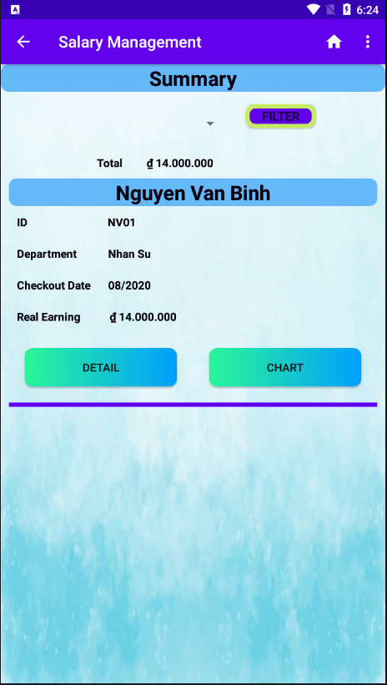

**Hình 1 Màn hình thống kê**

* **Làm thế nào:** Màn hình thống kê

**-** ListView hiển thị thông tin của nhân viên và mỗi phần tử của ListView gồm các thông tin của từng nhân viên và 2 Button chi tiết, biểu đồ.

- TextView “Total” hiện tổng tiền lương của tất cả nhân viên trong công ty.

**-** Combobox chọn tháng và nhấn nút Filter để xem thống kê lương trong tháng và hiển thị lên ListView thông tin của các nhân viên có trong tháng.

- Button “Chi tiết”

+ Click Button “Chi tiết”.

+ Ứng dụng chuyển sang màn hình “Chi tiết nhân viên”.

- Button “Chart”

+ Click Button “Chart”.

+ Ứng dụng chuyển sang màn hình “Biểu đồ của nhân viên”.

- Actionbar “Back”

+ Click Actionbar “Back”

+ Ứng dụng quay lại màn hình “Quản lý”.

- Actionbar “Home”

+ Click Actionbar “Home”

+ Ứng dụng quay lại màn hình “Quản lý”.

**Chức năng #16:**

### Màn hình Chi tiết nhân viên

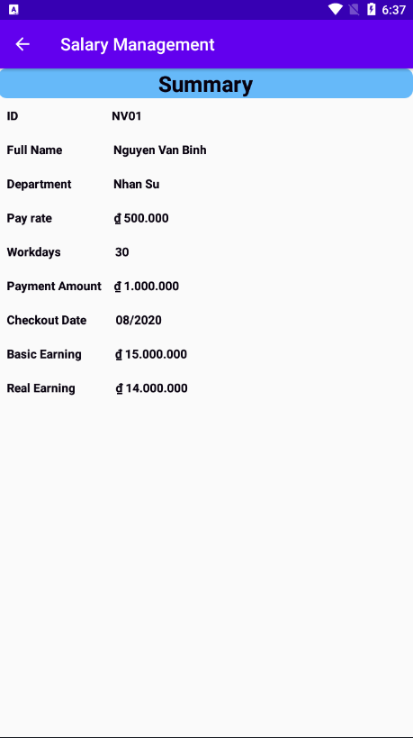

**Hình 1 Màn hình chi tiết nhân viên**

* **Làm thế nào:** Màn hình chi tiết nhân viên

**-** Hiển thị chi tiết thông tin của nhân viên như: mã, họ tên, phòng ban, mức lương, số ngày công, ngày chấm công, số tiền ứng, lương cơ bản và lương thực nhận.

**Chức năng #17:**

### Màn hình Biểu đồ

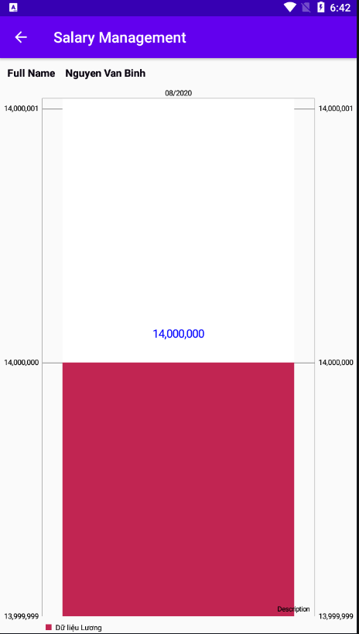

**Hình 1 Màn hình biểu đồ**

* **Làm thế nào:** Màn hình biểu đồ

**-** Hiển thị thông tin lương của nhân viên trong các tháng dưới dạng biểu đồ.

**Chức năng #18:**

### Màn hình Liên hệ

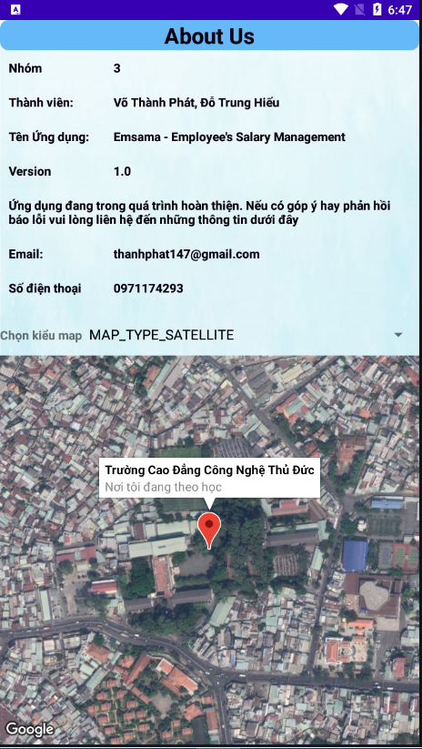

**Hình 1 Màn hình liên hệ**

* **Làm thế nào:** Màn hình Liên hệ

**-** Hiển thị thông tin liên hệ.

**-** Hiển thị địa điểm dưới dạng google map với nhiều kiểu map.

# **CHƯƠNG 3 CÀI ĐẶT HỆ THỐNG**

## 3.1 Màn hình giới thiệu



Mô tả chức năng: Sau khi mở ứng dụng, màn hình giới thiệu sẽ hiển thị trong vòng 3s rồi sẽ chuyển sang menu

<translate  
 android:duration="1500"  
 android:fromYDelta="0"  
 android:toYDelta="800"  
 android:repeatCount="infinite"  
 />  
<alpha  
 android:duration="400"  
 android:fromAlpha="0.4"  
 android:toAlpha="1.0"  
 android:repeatCount="infinite"  
 android:repeatMode="reverse"/>

## 3.2 Màn hình quản lý

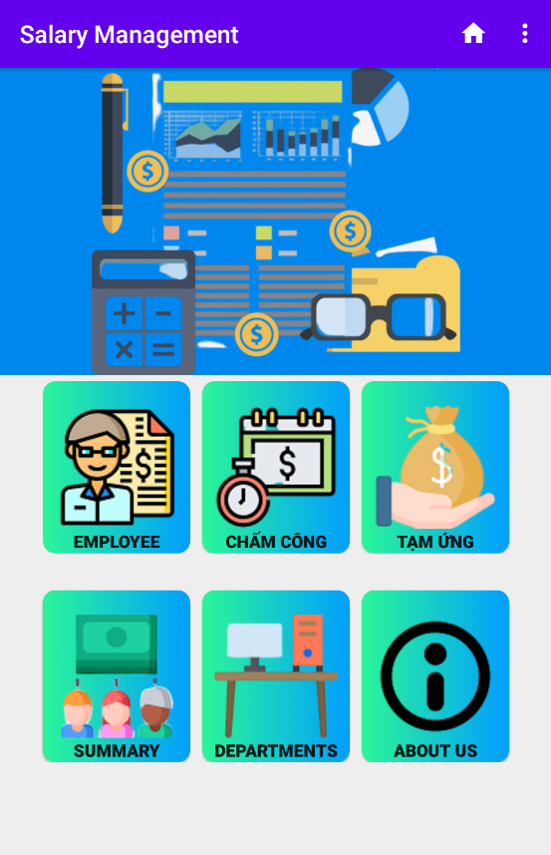

### Layout của một chức năng



- **Thiết kế layout:**

<Button  
 android:id="@+id/btnDSNhanVien"  
 style="@style/button_img"  
 android:layout_height="match_parent"  
 android:background="@drawable/custom_button3"  
 android:drawableTop="@drawable/salary"  
 android:gravity="center"  
 android:text="@string/employee_list" />

### Mô tả chức năng

Khi click vào nút nào sẽ chuyển sang màn hình mang chức năng đó. Ở trên là nút sẽ hiển thị màn hình danh sách nhân viên nếu click vào

- **Code:**

btnDanhSachNV.setOnClickListener(new View.OnClickListener() {  
 @Override  
 public void onClick(View v) {  
 Intent intent = new Intent(MainActivityChucNang.this, MainActivityNhanVien.class);  
 startActivity(intent);  
 }  
});

## 3.3 Màn hình Phòng Ban

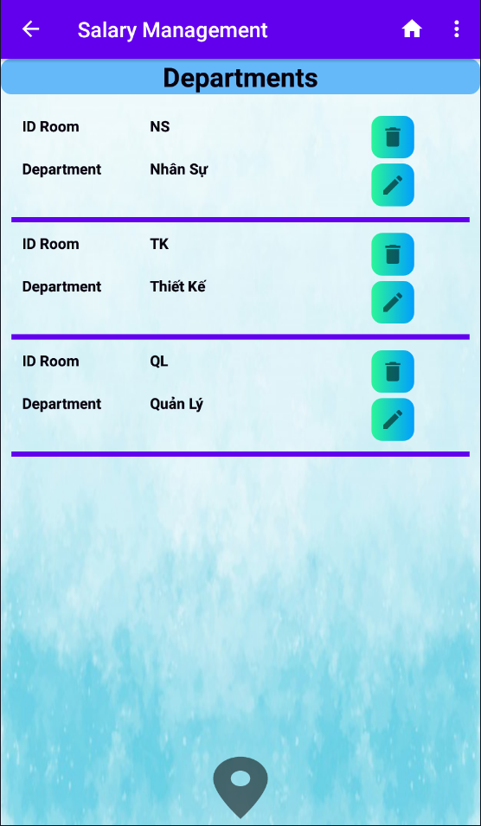

### Listview Phòng Ban

#### Thiết kế layout:

<ListView  
 android:id="@+id/lvPhongBan"  
 style="@style/lv"  
 android:layout_weight="1"  
 android:padding="10dp"  
 />

**Mô tả chức năng:** Listview hiển thị danh sách phòng ban đã được thêm

### Button Thêm Phòng ban



<LinearLayout  
 style="@style/linear_h"  
 android:gravity="center">  
 <Button  
 android:id="@+id/btnThem"  
 style="@style/button"  
 android:background="@drawable/ic_baseline_room_24" />  
</LinearLayout>

**Mô tả chức năng:** Khi click vào nút sẽ chuyển sang màn hình Thêm phòng ban

btnThem.setOnClickListener(new View.OnClickListener() {  
 @Override  
 public void onClick(View v) {  
 Intent intent = new Intent(MainActivityPhongBan.this, AddPhongBan.class);  
 startActivity(intent);  
 }  
});

**Màn hình thêm phòng ban**

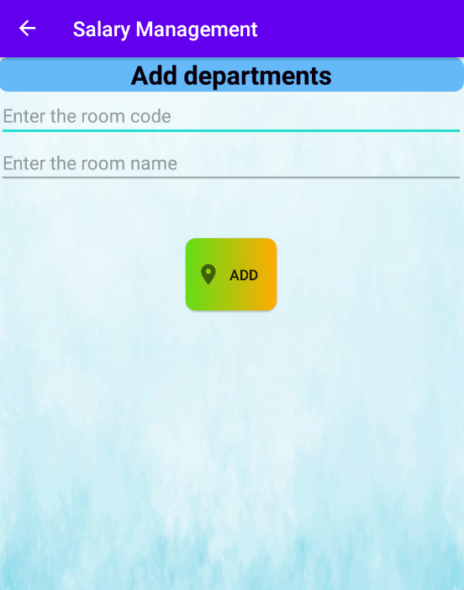

**Mô tả chức năng:** Khi click vào nút 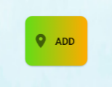 sẽ lưu thông tin phòng ban vào bảng Phòng ban vào trong cơ sở dữ liệu

private void ThemDL() {  
 DBPhongBan dbPhongBan = new DBPhongBan(getApplicationContext());  
 boolean check = dbPhongBan.checkMaPhong(txtMaPB.getText().toString());  
 if (txtMaPB.getText().toString().isEmpty() || txtTenPB.getText().toString().isEmpty()) {  
 checkError.checkEmpty(txtMaPB, "Vui lòng nhập mã phòng");  
 checkError.checkEmpty(txtTenPB, "Vui lòng nhập tên phòng");  
  
 } else if (check == true) {  
 txtMaPB.setError("Mã phòng đã tồn tại");  
 txtMaPB.isFocused();  
 } else {  
 PhongBan phongBan = new PhongBan();  
 phongBan.setMaPhong(txtMaPB.getText().toString());  
 phongBan.setTenPhong(txtTenPB.getText().toString());  
 dbPhongBan.Them(phongBan);  
 }  
}

private void setEvent() {  
 btnThem.setOnClickListener(new View.OnClickListener() {  
 @Override  
 public void onClick(View v) {  
 ThemDL();  
 Toast.*makeText*(AddPhongBan.this, "Thêm thành công", Toast.*LENGTH_SHORT*).show();  
 Intent intent = new Intent(AddPhongBan.this, MainActivityPhongBan.class);  
 startActivity(intent);  
 }  
 });  
}

**Sửa phòng ban**

Khi click vào nút  ứng dụng sẽ chuyển sang màn hình chỉnh sửa phòng ban

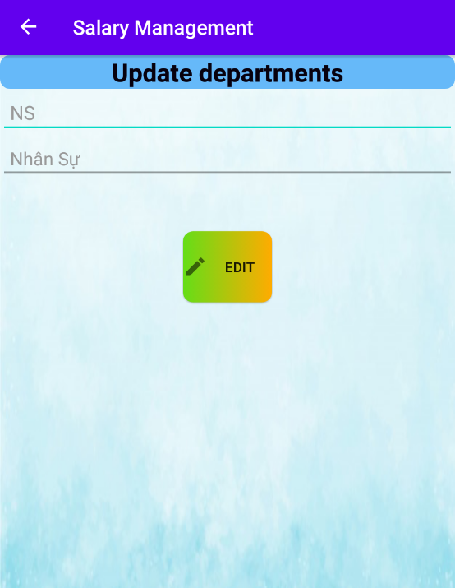

private void setEvent() {  
 String maPB = getIntent().getExtras().getString("ma");  
 DBPhongBan dbPhongBan = new DBPhongBan(this);  
 data = dbPhongBan.LayDL(maPB);  
 tvMaPB.setText(data.get(0).getMaPhong());  
 txtTenPB.setText(data.get(0).getTenPhong());  
  
 btnSua.setOnClickListener(new View.OnClickListener() {  
 @Override  
 public void onClick(View v) {  
 SuaDL();  
 Toast.*makeText*(UpdatePhongBan.this, "Sửa thành công", Toast.*LENGTH_SHORT*).show();  
 Intent intent = new Intent(UpdatePhongBan.this, MainActivityPhongBan.class);  
 startActivity(intent);  
 finish();  
 }  
 });  
}  
  
private void SuaDL() {  
 if (txtTenPB.getText().toString().isEmpty()) {  
 checkError.checkEmpty(txtTenPB, "Vui lòng nhập tên phòng");  
 } else {  
 PhongBan phongBan = new PhongBan();  
 phongBan.setMaPhong(tvMaPB.getText().toString());  
 phongBan.setTenPhong(txtTenPB.getText().toString());  
 DBPhongBan dbPhongBan = new DBPhongBan(getApplicationContext());  
 dbPhongBan.Sua(phongBan);  
 }  
}

1. **Xóa phòng ban**

Khi click vào nút ****, ứng dụng sẽ hỏi người dùng có muốn xóa không, nếu đồng ý ứng dụng sẽ xóa phòng

holder.btnXoa.setOnClickListener(new View.OnClickListener() {  
 @Override  
 public void onClick(View v) {  
 AlertDialog.Builder builder = new AlertDialog.Builder(context);  
 builder.setTitle("Thông báo");  
 builder.setMessage("Bạn có muốn xóa không?");  
 builder.setPositiveButton("Yes", new DialogInterface.OnClickListener() {  
 @Override  
 public void onClick(DialogInterface dialog, int which) {  
 XoaDL(phongBan);  
 notifyDataSetChanged();  
 }  
 });  
 builder.setNegativeButton("No", new DialogInterface.OnClickListener() {  
 @Override  
 public void onClick(DialogInterface dialog, int which) {  
 dialog.cancel();  
 }  
 });  
 AlertDialog dialog = builder.create();  
 dialog.show();  
 }  
});

1. **Hiển thị dữ liệu lên listview Phòng ban**

private void setEvent() {  
 HienThiDL();  
 btnThem.setOnClickListener(new View.OnClickListener() {  
 @Override  
 public void onClick(View v) {  
 Intent intent = new Intent(MainActivityPhongBan.this, AddPhongBan.class);  
 startActivity(intent);  
 }  
 });  
}  
  
private void HienThiDL() {  
 DBPhongBan dbPhongBan = new DBPhongBan(this);  
 data_PB = dbPhongBan.LayDL();  
 adapter_PB = new CustomAdapterPB(MainActivityPhongBan.this, R.layout.*custom_view_pb*, data_PB);  
 lvPhongBan.setAdapter(adapter_PB);  
}

## 3.4 Màn hình Nhân Viên

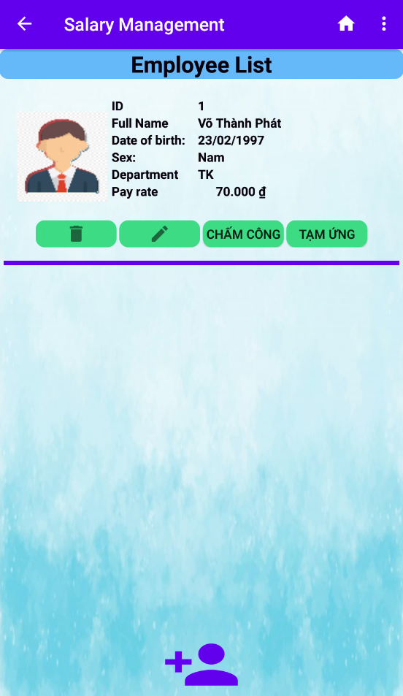

**a) thêm nhân viên**

**Mô tả chức năng:**

Khi click vào nút ** màn hình sẽ chuyển sang màn hình Thêm Nhân viên

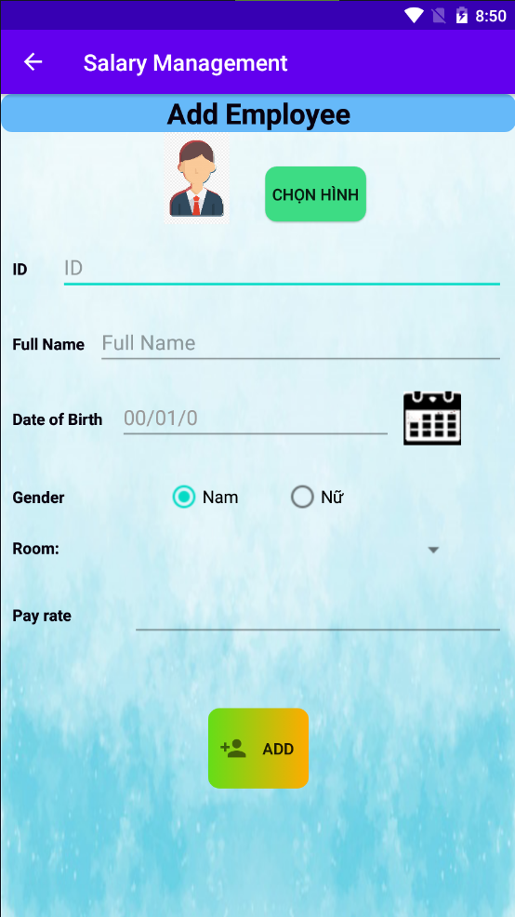

**b) Chụp ảnh và chọn ảnh**



**Mô tả chức năng:**

- Click vào icon sẽ mở ứng dụng camera cho phép người dùng chụp ảnh và lưu làm ảnh đại diện

private void takePicture() {  
 Intent intent = new Intent(MediaStore.*ACTION_IMAGE_CAPTURE*);  
 startActivityForResult(intent, RESQUEST_TAKE_PHOTO);  
}

- Click vào nút “Chọn Hình”, ứng dụng sẽ mở thư viện ảnh của thiết bị để người dùng chọn ảnh

private void choosePhoto() {  
 Intent intent = new Intent(Intent.*ACTION_PICK*);  
 intent.setType("image/*");  
 startActivityForResult(intent, REQUEST_CHOOSE_PHOTO);  
}

1. **Hiển thị ngày**



**Mô tả chức năng:**

**-** Nút chọn ngày tháng năm khi được click vào sẽ hiển thị một pop-up lịch cho phép người dùng chọn ngày tháng năm theo ý muốn

DatePickerDialog.OnDateSetListener dateSetListener = new DatePickerDialog.OnDateSetListener() {  
 @Override  
 public void onDateSet(DatePicker datePicker, int i, int i1, int i2) {  
 showDate(i, i1 + 1, i2);  
 }  
};

- Ngày tháng năm sẽ có định dạng 00/00/0000

private void showDate(int year, int month, int day) {  
 edtNgaySinh.setText(new StringBuilder().append(day > 9 ? day : "0" + day).append("/").append(month > 9 ?  
 month : "0" + month).append("/").append(year));  
}

**Lấy danh sách tên phòng ban bằng spinner**



**Mô tả chức năng:**

**-** Spinner Phòng Ban được liên kết với bảng Phòng ban trong cơ sở dữ liệu. Dùng câu lệnh Select để lấy tất cả tên Phòng ban

- Khi click vào, spinner sẽ xổ xuống một danh sách phòng ban tương ứng với số phòng ban trong danh sách Phòng ban

**Code:**

public String layTenPhong(String maPhong) {  
 String tenPhong = "";  
 String sql = "SELECT tenpb FROM PhongBan WHERE mapb LIKE \"%" + maPhong + "%\" ";  
 SQLiteDatabase db = dbHelper.getReadableDatabase();  
 Cursor cursor = db.rawQuery(sql, null);  
  
 try {  
 cursor.moveToFirst();  
 do {  
 PhongBan phongBan = new PhongBan();  
 phongBan.setMaPhong(cursor.getString(0));  
 tenPhong = phongBan.getMaPhong();  
 }  
 while (cursor.moveToNext());  
 } catch (Exception ex) {  
 ex.printStackTrace();  
 }  
 return tenPhong;  
}

1. **Chấm công**

**Mô tả chức năng:**

Khi click vào nút 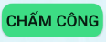, màn hình sẽ chuyển sang màn hình Thêm thông tin chấm công

holder.btnChamCong.setOnClickListener(new View.OnClickListener() {  
 @Override  
 public void onClick(View v) {  
 Intent intent = new Intent(context, AddChamCong.class);  
 Bundle bundle = new Bundle();  
 bundle.putString("ma",nhanVien.getMaNV());  
 intent.putExtras(bundle);  
 context.startActivity(intent);  
 }  
});

1. **Tạm ứng**

**Mô tả chức năng:**

Khi click vào nút 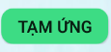, màn hình sẽ chuyển sang màn hình thêm thông tin tạm ứng

**Code:**

holder.btnTamUng.setOnClickListener(new View.OnClickListener() {  
 @Override  
 public void onClick(View v) {  
 Intent intent = new Intent(context, AddTamUng.class);  
 Bundle bundle = new Bundle();  
 bundle.putString("ma",nhanVien.getMaNV());  
 intent.putExtras(bundle);  
 context.startActivity(intent);  
 }  
});

1. **Xóa nhân viên**

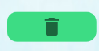

holder.btnXoa.setOnClickListener(new View.OnClickListener() {  
 @Override  
 public void onClick(View v) {  
 boolean checkChamCong = false;  
 boolean checkTamUng = false;  
 checkChamCong = dbNhanVien.checkXoaNhanVienChamCong(nhanVien.getMaNV());  
 checkTamUng = dbNhanVien.checkXoaNhanVienTamUng(nhanVien.getMaNV());  
 if (checkChamCong == true && checkTamUng == false) {  
 Toast.*makeText*(context, "Cần xóa dữ liệu chấm công của Nhân viên trước", Toast.*LENGTH_LONG*).show();  
 }  
 if (checkTamUng == true && checkChamCong == false) {  
 Toast.*makeText*(context, "Cần xóa dữ liệu tạm ứng của Nhân viên trước", Toast.*LENGTH_LONG*).show();  
 }  
 if (checkTamUng == true && checkChamCong == true) {  
 Toast.*makeText*(context, "Cần xóa dữ liệu chấm công và tạm ứng của Nhân viên trước", Toast.*LENGTH_LONG*).show();  
 }  
 if (checkTamUng == false && checkChamCong == false) {  
 AlertDialog.Builder builder = new AlertDialog.Builder(context);  
 builder.setTitle("Thông báo");  
 builder.setMessage("Bạn có muốn xóa không");  
 builder.setPositiveButton("OK", new DialogInterface.OnClickListener() {  
 @Override  
 public void onClick(DialogInterface dialog, int which) {  
 dbNhanVien.Xoa(nhanVien);  
 Intent intent = new Intent(getContext(), MainActivityNhanVien.class);  
 context.startActivity(intent);  
 }  
 });  
 builder.setNegativeButton("Cancel", new DialogInterface.OnClickListener() {  
 @Override  
 public void onClick(DialogInterface dialog, int which) {  
 dialog.cancel();  
 }  
 });  
 builder.show();  
 }  
 }  
});

1. **Sửa Nhân viên**

Khi click vào nút  màn hình sẽ chuyển sang màn hình chỉnh sửa nhân viên

holder.btnSua.setOnClickListener(new View.OnClickListener() {  
 @Override  
 public void onClick(View v) {  
 Intent intent = new Intent(context, UpdateNhanVien.class);  
 Bundle bundle = new Bundle();  
 bundle.putString("manv",nhanVien.getMaNV());  
 intent.putExtras(bundle);  
 context.startActivity(intent);  
 }  
});

1. **Màn hình chỉnh sửa nhân viên**

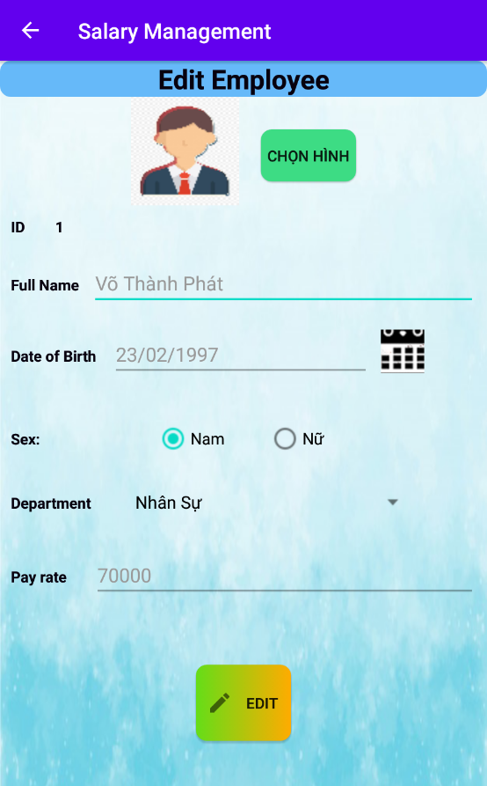

**Mô tả chức năng:**

Khi click vào nút 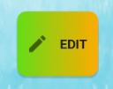 dữ liệu thông tin mới của nhân viên sẽ được cập nhật lại

private void UpdateDL() {  
 NhanVien nhanVien = new NhanVien();  
 nhanVien.setMaNV(tvMa.getText().toString());  
 nhanVien.setTenNV(edtTenNV.getText().toString());  
 nhanVien.setNgaySinh(edtNgaySinh.getText().toString());  
 if (radNam.isChecked()) {  
 nhanVien.setGioiTinh("Nam");  
 }  
 if (radNu.isChecked()) {  
 nhanVien.setGioiTinh("Nữ");  
 }  
 byte[] image = getByteArrayFromImageView(imgAnhDaiDien);  
 nhanVien.setImage(image);  
 nhanVien.setMaPhong(spPhongBan.getSelectedItem().toString());  
 nhanVien.setBacLuong(edtLuong.getText().toString());  
 DBNhanVien dbNhanVien = new DBNhanVien(this);  
 dbNhanVien.Sua(nhanVien);  
}

btnUpdate.setOnClickListener(new View.OnClickListener() {  
 @Override  
 public void onClick(View v) {  
 if (edtTenNV.getText().toString().isEmpty() ||edtLuong.getText().toString().isEmpty()) {  
 checkError.checkEmpty(edtTenNV,"Vui lòng nhập tên nhân viên");  
 checkError.checkEmpty(edtLuong,"Vui lòng nhập hệ số lương");  
 } else {  
 UpdateDL();  
 Toast.*makeText*(UpdateNhanVien.this, "Sửa thành công", Toast.*LENGTH_SHORT*).show();  
 Intent intent = new Intent(UpdateNhanVien.this, MainActivityNhanVien.class);  
 startActivity(intent);  
 finish();  
 }  
 }  
});

* 1. **màn hình chấm công và tạm ứng**

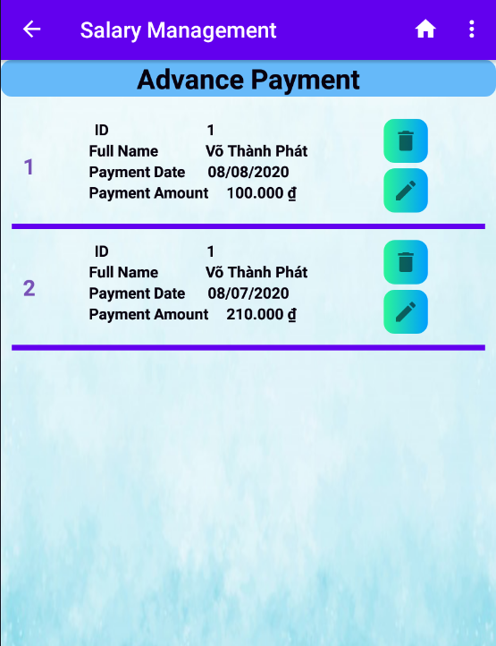 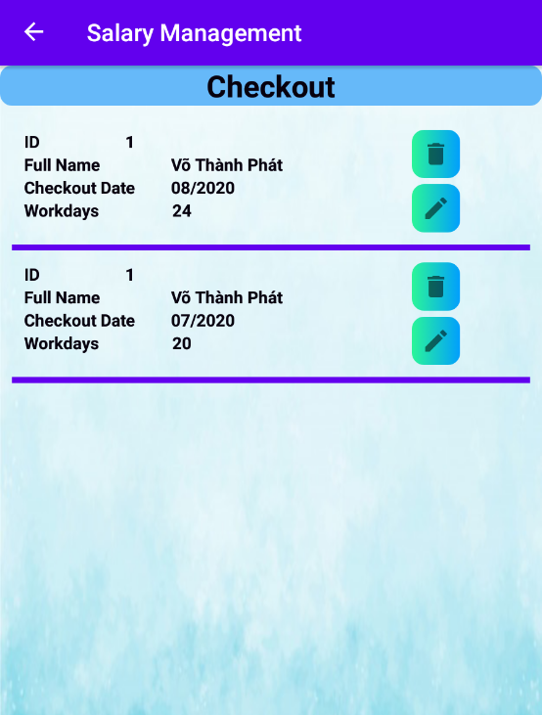

1. **hiển thị dữ liều từ listView**

private void HienThiDL() {  
 DBChamCong dbChamCong = new DBChamCong(getApplicationContext());  
 data_chamcong = dbChamCong.layDuLieuCC();  
 adapter_chamcong = new CustomAdapterCC(MainActivityChamCong.this, R.layout.*custom_view_cc*, data_chamcong);  
 adapter_chamcong.notifyDataSetChanged();  
 lvChamCong.setAdapter(adapter_chamcong);  
}

private void HienThiDL() {  
 DBTamUng dbTamUng = new DBTamUng(getApplicationContext());  
 data_TU = dbTamUng.layDuLieu();  
 adapter_TU = new CustomAdapterTU(MainActivityTamUng.this, R.layout.*custom_view_tu*, data_TU);  
 adapter_TU.notifyDataSetChanged();  
 lvTamUng.setAdapter(adapter_TU);  
}

1. **chấm công**

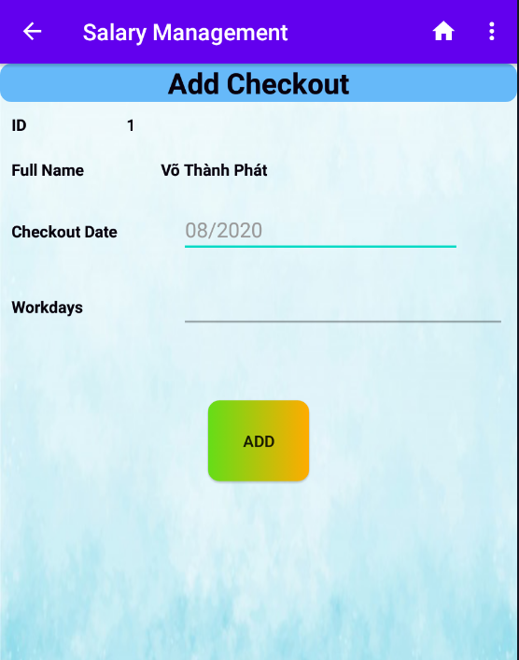

**Mô tả chức năng:**

Khi click vào button 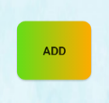 màn hình sẽ lưu thông tin chấm công vào cơ sở dữ liệu

btnAdd.setOnClickListener(new View.OnClickListener() {  
 @Override  
 public void onClick(View view) {  
 DBChamCong dbChamCong = new DBChamCong(getApplicationContext());  
 boolean check = dbChamCong.checkChamCong(txtNgayChamCong.getText().toString(), tvMaNhanVien.getText().toString());  
 if (txtNgayChamCong.getText().toString().isEmpty() || txtSoNgayCong.getText().toString().isEmpty()) {  
 checkError.checkEmpty(txtNgayChamCong, "Ngày chấm không để trống");  
 checkError.checkEmpty(txtSoNgayCong, "Vui lòng nhập số ngày công");  
 } else if (check == true) {  
 Toast.*makeText*(getApplicationContext(), "Nhân viên đã chấm công rồi", Toast.*LENGTH_SHORT*).show();  
 Intent intent = new Intent(AddChamCong.this, MainActivityNhanVien.class);  
 startActivity(intent);  
 finish();  
 } else {  
 themChamCong();  
 Toast.*makeText*(getApplicationContext(), "Thêm thành công", Toast.*LENGTH_SHORT*).show();  
 Intent intent = new Intent(AddChamCong.this, MainActivityChamCong.class);  
 startActivity(intent);  
 finish();  
 }  
 }  
});

* 1. **Màn hình thống kê**

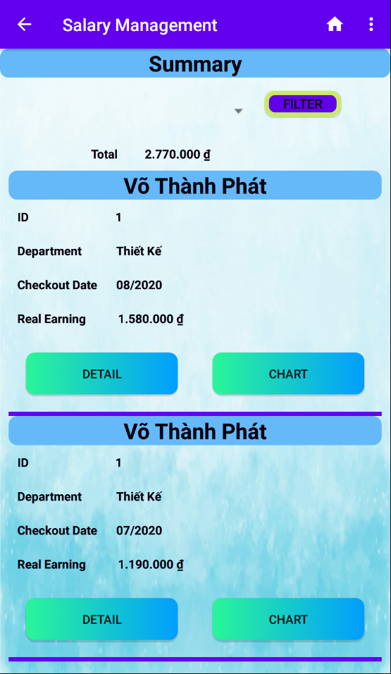

1. **Lọc danh sách theo tháng**

**Mô tả chức năng:**



**-** Bộ lọc danh sách theo tháng bao gồm 2 thành phần: 1 spinner và 1 button

- Click vào spinner sẽ xổ xuống danh sách các tháng mà nhân viên đã chấm công và tạm ứng. Sau khi người dùng chọn tháng cần xem và click vào button filter, hệ thống sẽ lọc những nhân viên có chấm công và tạm ứng tương ứng với tháng được chọn, thông tin của các nhân viên đó sẽ được hiển thị trên listview

- Công thức tính lương: số ngày công + hệ số lương

- Công thức tính lương thực nhận: lương – số tiền tạm ứng

btnLoc.setOnClickListener(new View.OnClickListener() {  
 @Override  
 public void onClick(View view) {  
 thongKe = dbNhanVien.locDSThongKe(spNgayChamCong.getSelectedItem().toString());  
 adapterThongKe = new CustomAdapterTK(MainActivityThongKe.this, R.layout.*custom_view_tk*, thongKe);  
 lvThongke.setAdapter(adapterThongKe);  
 int tongLuong = 0;  
 for (int i = 0; i < thongKe.size(); i++) {  
 int soNgayCong = Integer.*parseInt*(thongKe.get(i).getSoNgayCong());  
 int heSoLuong = Integer.*parseInt*(thongKe.get(i).getHeSoLuong());  
 int tamUng = Integer.*parseInt*(thongKe.get(i).getTienTamUng());  
 int luong = soNgayCong * heSoLuong;  
 int thucLanh = luong - tamUng;  
 tongLuong += thucLanh;  
 }  
 Locale localeVN = new Locale("vi", "VN");  
 NumberFormat currencyVN = NumberFormat.*getCurrencyInstance*(localeVN);  
 tvTongLuong.setText(currencyVN.format(tongLuong));  
  
 }  
});

Khi click vào nút 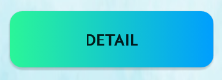 màn hình sẽ chuyển sang màn hình xem thông tin chi tiết của nhân viên đó

Khi click vào nút  màn hìn sẽ chuyển sang màn hình xem biểu đồ lương của nhân viên

1. **Màn hình chi tiết**

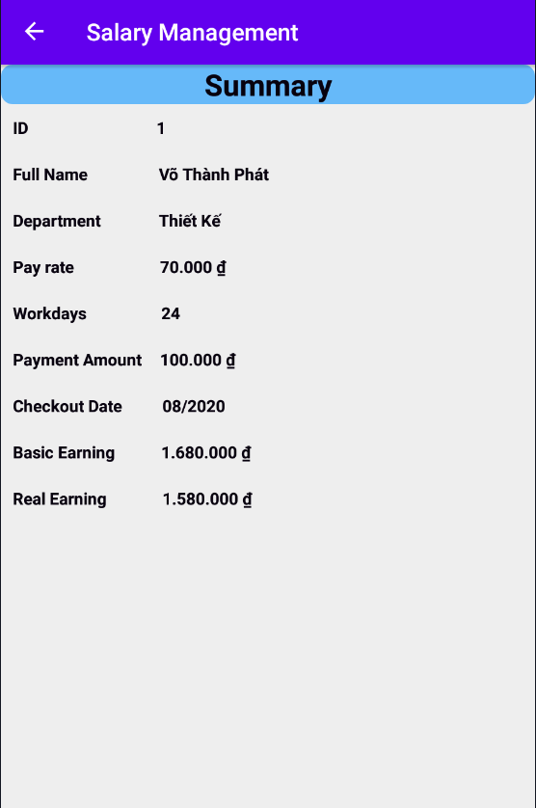

String ngaychamcong = getIntent().getExtras().getString("ngaycham");  
DBNhanVien dbNhanVien = new DBNhanVien(getApplicationContext());  
thongKe = dbNhanVien.layThongKe(ngaychamcong);  
tvMaNV.setText(thongKe.get(0).getMaNV());  
tvTenNV.setText(thongKe.get(0).getTenNV());  
tvNgayChamCong.setText(thongKe.get(0).getNgayChamCong());  
tvTenPhongBan.setText(thongKe.get(0).getTenPhong());  
tvHeSoLuong.setText(currencyVN.format(Integer.*parseInt*(thongKe.get(0).getHeSoLuong())));  
tvSoNgayCong.setText(thongKe.get(0).getSoNgayCong());  
tvTamUng.setText(currencyVN.format(Integer.*parseInt*(thongKe.get(0).getTienTamUng())));  
int luong = 0;  
int ngayCong = Integer.*parseInt*(thongKe.get(0).getSoNgayCong());  
int heSoLuong = Integer.*parseInt*(thongKe.get(0).getHeSoLuong());  
int tamUng = Integer.*parseInt*(thongKe.get(0).getTienTamUng());  
luong = (heSoLuong * ngayCong);  
thongKe.get(0).setLuongCoBan(luong + "");  
tvLuongCoBan.setText(currencyVN.format(Integer.*parseInt*(thongKe.get(0).getLuongCoBan())));  
int thucLanh = 0;  
thucLanh = luong - tamUng;  
thongKe.get(0).setLuongThucLanh(currencyVN.format(thucLanh));  
tvThucLanh.setText(thongKe.get(0).getLuongThucLanh());

1. **Biều đồ**

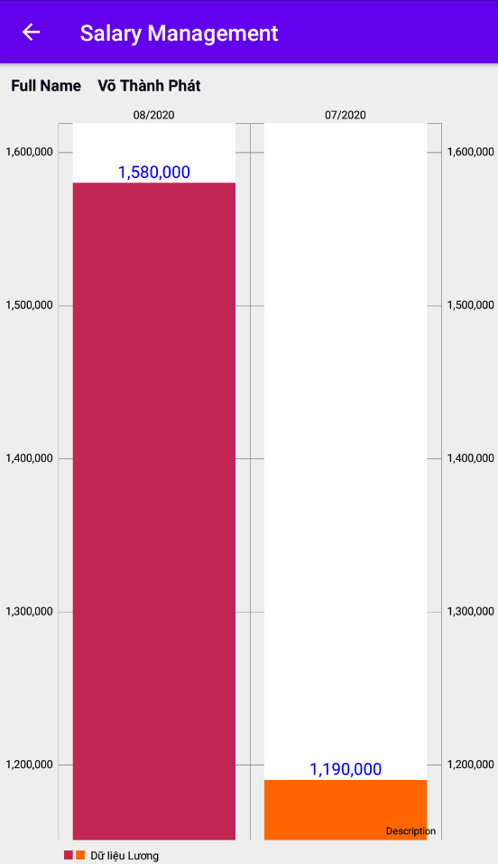

String manv = getIntent().getExtras().getString("manv");  
final DBNhanVien dbNhanVien = new DBNhanVien(getApplicationContext());  
thongKe = dbNhanVien.layThongKeBieuDo(manv);  
ArrayList<BarEntry> entries = new ArrayList<>();  
for (int i = 0; i < thongKe.size(); i++) {  
 tvTenNV.setText(thongKe.get(i).getTenNV());  
 int luong = 0;  
 int soNgayCong = Integer.*parseInt*(thongKe.get(i).getSoNgayCong());  
 int heSoLuong = Integer.*parseInt*(thongKe.get(i).getHeSoLuong());  
 int tamUng = Integer.*parseInt*(thongKe.get(i).getTienTamUng());  
 luong = (heSoLuong * soNgayCong);  
 thongKe.get(i).setLuongCoBan(luong + "");  
 int thucLanh = 0;  
 thucLanh = luong - tamUng;  
 thongKe.get(i).setLuongThucLanh(thucLanh + "");  
 entries.add(new BarEntry(Integer.*parseInt*(thongKe.get(i).getLuongThucLanh()), i));  
}  
BarDataSet dataSet = new BarDataSet(entries, "Dữ liệu Lương");  
DBChamCong dbChamCong = new DBChamCong(getApplicationContext());  
ArrayList<String> labels = new ArrayList<String>();  
labels = dbChamCong.layDSNgayCham();  
  
BarData data = new BarData(labels, dataSet);  
  
chart.setData(data);  
  
data.setValueTextColor(Color.*BLUE*);  
dataSet.setBarShadowColor(Color.*WHITE*);  
dataSet.setValueTextSize(15);  
chart.setDrawBarShadow(true);  
dataSet.setColors(ColorTemplate.*COLORFUL_COLORS*);  
chart.animateY(3000, Easing.EasingOption.*EaseInOutBounce*);  
  
chart.invalidate();

**CHƯƠNG 4 : TỔNG KẾT**

**4.1 Ứng dụng**

* hệ thống quản lý phòng ban
* hệ thống quản lý nhân viên
* hệ thống quản lý chấm công
* hệ thống quản lý tạm ứng
* hệ thống quản lý thống kê lương của nhân viên, hiển thị biểu đồ lương
  1. **kết quả đạt được**

1. **những việc làm dược**

* lấy được thông tin phòng ban
* lấy được thông tin nhân viên
* lấy được thông tin nhân viên chấm công
* lấy được thông tin nhân viên tạm ứng
* Thống kê lương nhân viên
* Hiển thị biểu đồ lương

1. **Những việc chưa làm được**